Arbitrair nummer 218 9 februari 2026
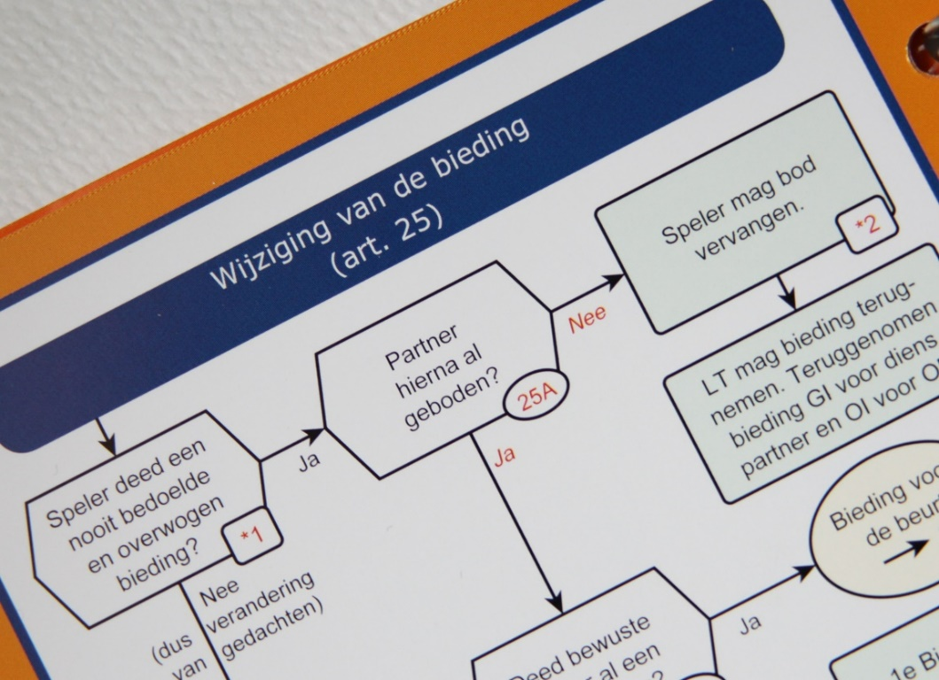
Arbitrair is voor alle gewone bridgers en wedstrijdleiders die in de eerste plaats bridgen voor hun plezier, ook na een vermeende overtreding / onregelmatigheid!

Ciska Zuur, Ron Jedema, Siger Seinen en Rob Stravers (redactie) kijken met minstens zoveel plezier naar de voorgelegde vraagstukken, met Ton Kooijman als actief meekijkend en –denkend primus inter paris.

Standaard beginnen we met onze antwoorden op de volgende pagina zodat jij eerst een oordeel kunt vellen.

Heb je een spelregelvraag? Mail die naar: rob.stravers128@gmail.com
- Gaat je vraag over een specifiek spel, geef dan ook de volledige spelverdeling, biedverloop en Gever/Kwetsbaarheid.
- Wil je een oordeel over een club/toernooiarbitrage waartegen beroep is aangetekend, dan behandelen we die – eveneens met plezier – als Protestcommissie. Geef dan naast alle spelinformatie ook de visies van alle partijen en wedstrijdleider(s).
- We proberen binnen 24 uur te antwoorden, ja, ook in het weekend en tijdens de feestdagen, want ook dan spelen we bridge!

Staat ie al op je mobieltje: De gratis ArbitreerWijzer app?

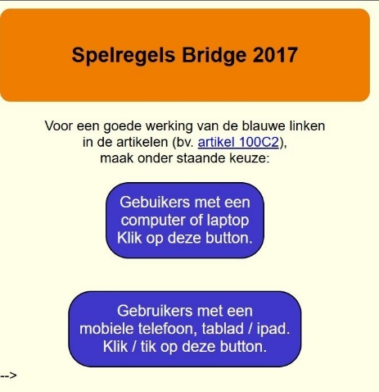
Snel en gemakkelijk bereikbaar op de site van de NBB: de Spelregels én:
- de Alerteerregeling;
- Biddingboxreglement;
- Regeling Bruine Stickerconventies en HOM
- De Muiderbergconventie en de regeling BSC

Met de link:
https://help.bridge.nl/automatisering/Spelregels/HTML/index.html

Met deze Arbitrair sluit ik de reeks van 218 nummers af.

Dat betekent niet dat ons team, bestaande uit:
Ciska Zuur, was ca 10 jaar docent Clublieder A en B
Dennis Stuurman, lid van de Weko van de NBB
Ton Kooijman, voorzitter van The Laws Committee van de WBF
Ron Jedema, wedstrijdleider, bridgedocent en docent arbitercursussen,
ontwerper ArbitreerWijzer
Siger Seinen, voorzitter Arbiterscomité van de Spaanse Bridgebond
En Rob Stravers
werkloos achterover gaan leunen.

We blijven alle mogelijke (en soms onmogelijke) vragen met alle genoegen beantwoorden.

Ik (Rob) ben ook van plan om eens per maand een Zelftoets uit de cursus Praktijk Arbiter langs deze zelfde weg aan jullie voor te leggen. Dus eigenlijk ook geen echte rust voor jullie .

Inhoud van deze laatste Arbitrair

03 Voorkomen en herstellen van schade belangrijker dan straffen?

05 Goed omgaan met een alerteerplichtig niet gealerteerd 2SA-bod

06 Doublet op partners 2♥-bod

09 Als een speler de uitleg niet weet

10 Tijdslimiet voor corrigeren van draaihand in de uitslag?

11 Score verkeerd ingevuld

12 Gekke vraag…

16 Terugkomen op een vermoedelijke verzaking

19 Wel of niet HOM/Bruine Sticker Conventie?

Voorkomen en herstellen van schade belangrijker dan straffen?

Je partner opent 1♠, Je rechtertegenstander 3♣ Jouw hand:
♠ 8 7 6 5 4 3 2
♥ A H 2
♦ A H 2
♣ -
Met 4SA vraag je naar partners sleutelkaarten.
Je linkertegenstander: 5♣
Partners antwoord: 5♠: twee sleutelkaarten met ♠V.
Je rechtertegenstander: 7♣

Je schat je partner in op ♠AH en biedt 7♠. Gedoubleerd door je RT.

Je linkertegenstander start met ♣10. En je lieve partner legt op tafel:

♠ H V B 10 9
♥ V B
♦ V B
♣ 5 4 3 2

♠ 8 7 6 5 4 3 2
♥ A H 2
♦ A H 2
♣ -

Je laat dummy ♣2 bijspelen, getroefd met ♠A door je rechtertegenstander, waarop jij ♦2 bijspeelt. De tweede slag speelt je rechtertegenstander ♣H voor…

Een voldongen verzaking. OW moeten na afloop hun enige gewonnen slag overdragen. Ondanks troefaas bij de buren mag de leider 7♠ gedoubleerd gemaakt noteren.

Een soortgelijke situatie kregen we recent op ons bord.

En die leidde tot de volgende gedachtewisseling binnen ons team.

Rob:
Het lijkt mij niet gek dat in een zaak als deze de wedstrijdleider de ruimte krijgt om het resultaat aan te passen. 7♠C met ♠A buitenboord is onzin.

Ton (voorzitter Laws Committee van de World Bridge Federation):
Dit onderwerp is al langsgekomen in de besprekingen van de lawscommittee en een meerderheid is voor handhaven. Maar de Amerikanen hebben een vergelijkbaar voorstel ingediend en wie weet koken ze daar nog op terug. Maar Amerikanen als steun moet je al verdacht voorkomen, in deze tijden.

Ikk begrijp ook het inbrengen van 'eerlijkheid' niet goed. Het is niet eerlijk om te verzaken, of anders gezegd: het is een overtreding om te verzaken. En daar hoort een straf op te staan. Ik begrijp echt miet waarom die straf verdwijnt als je verzaakt met trroefaas. het gaat bij deze rechtzetting helemaal niet om de vraag of het resultaat realistisch is. Je krijgt een STRAF als je verzaakt.

Rob: Goedemorgen, strijders tegen het kwaad ☺,

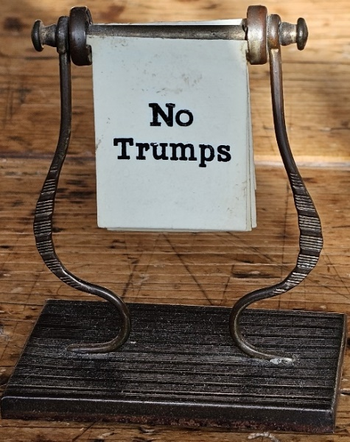
Wel héél bijzonder, Ton, dat juist de Amerikanen over dit onderwerp niet uitgaan van eigen macht en kracht maar een deel daarvan willen afstaan aan het lagere echelon… Dat kunnen geen Republikeinen zijn ☺.

Ook leuk dat een zeer oud bridgehulpmiddel uit de vorige eeuw zelfs nu nog, anno 2026, heel actueel is ☺.

Je sluit je betoog met: ‘Je krijgt STRAF als je verzaakt.

Dat is nu juist het probleem. Of de verzaker straf krijgt, hangt immers volledig af van het moment waaróp hij verzaakt en/of van de kaart waarméé hij verzaakt.

- Als de verzaker het geluk heeft dat zijn partij geen slag maakte vanaf de verzaking, komt hij met de schrik vrij.
- Als de verzaking mét automatische overdracht van slagen méér slagen oplevert voor de verzakende partij dan zonder verzaking, heeft de verzakende partij ook geen nadeel, want dan wordt alleen dat extra voordeel opgeheven.
- Alleen… als dezelfde verzaker de pech heeft met zijn verzaking zijn eigen partij te benadelen, volgt een (extra) straf. Terwijl dat binnen het kamp van verzakers eigenlijk de eerlijkste soort verzakers is.

Goed omgaan met een alerteerplichtig niet gealerteerd 2SA-bod
Op onze arbitersbijeenkomst kwam onderstaande kwestie aan de orde. We zijn benieuwd naar wat jouw oordeel hierover is. Helaas heb ik de spelverdeling niet meer paraat.

Kun je ons zeggen wat wijsheid zou zijn geweest hier?

West Noord Oost Zuid
1♥ 2SA* 3♥
4♣ 4♥ 5♣ 5♥
pas pas pas

* 2SA niet gealerteerd

- Na einde bieding zegt Oost: ‘Partner west had moeten alerteren: 2SA betekent 5/5 minors.’
- 5♥ ging -1 voor een slechte score. Na afloop voelden NZ zich er niet prettig bij. Er was geen arbiter bij gehaald.

Vraag 1: Hoe had dit gemoeten als er wél een arbiter was geroepen?

Ons idee: Hangt af van wanneer arbiter geroepen wordt: direct na de aanvulling van oost? Zo ja, wat moet de arbiter dan doen? Zeggen: Zuid mag, nu deze info is gegeven, het 5♥-bod intrekken?
Wij denken dat dat juist is; klopt dit?

Zo nee, wat dan?

Vraag 2: En als arbiter wordt geroepen na einde van het spelen, dus
als NZ zien dat ze er bekaaid vanaf komen (5♥-1).

Ons idee: Lastig. Opties: Arbiter kan zeggen: ‘NZ hebben mij te laat geroepen, kan er nu niks meer aan doen’, of: “Ik zal na afloop kijken wat het veld heeft gedaan en dan een arbitrale score toekennen?”
Klopt dit? Zo nee, wat dan?

Rob:
Zonder de kaarten twee gemakkelijke vragen, ik kan mij daardoor beperken tot enkele algemene opmerkingen. Past mooi bij de zondagsrust .

    - Na de afsluitende derde ‘pas’ gaan OW 5♥ tegenspelen. Alhoewel oost dat natuurlijk super eerlijk bedoelt, moet hij de verkeerde uitleg (alerteerfout) van zijn partner pas melden nadat de laatste slag is gespeeld. Vóór aanvang van de (tegen)speelperiode mag hij zijn partner niet vertellen dat hij (minstens) een 5-kaart heeft in de beide lage kleuren…
    - Dat had de wedstrijdleider aan oost moeten vertellen. Ook dat west in zijn tegenspel zelfs niet de suggestie mag wekken dat hij met die informatie zijn voordeel doet. De leider mag dat als niet-overtredende partij uiteraard wél.
    - Volgens artikel 21B1a mag een speler zonder sancties voor zijn partij een bieding wijzigen als de wedstrijdleider oordeelt dat zijn laatste bod beïnvloed kan zijn door onjuiste informatie. Als enige voorwaarde staat in diezelfde spelregel dat de biedperiode nog niet is afgelopen (De biedperiode is afgelopen als de speler die moet uitkomen, zijn uitkomstkaart openlegt). Er staat niets over de rol van die tegenstander… Kennelijk geldt dit artikel dus ook in jullie zaak, waarbij de tegenspeler die informatie verstrekt.
    - Na afloop stelt de wedstrijdleider vast of de niet-overtredende partij door de verkeerde uitleg is benadeeld. Zo ja, dan moet hij dat nadeel opheffen. Bij twijfel kan hij kiezen voor een spelersraadpleging…

Tot zover dit zeer algemene verhaal.

Doublet op partners 2♥-bod
Er wordt door Noord geopend met 1 harten, west past partner zuid legt twee harten, oost past en Noord legt doublet ( op eigen partner).
Hoe moet deze onregelmatigheid recht gezet worden?

Rob:
Dat staat in artikel 36B2.

Het doublet gaat van tafel en moet worden vervangen door een reglementaire bieding. Her bieden gaat dan verder maar... de partner moet verder passen!

Opgelet.
Ik neem aan dat je in jouw biedverloop oost en west met elkaar verwisselde. Zo niet, dan wordt het allemaal nog leuker.

Ton:
Je meldt terecht trots dat je sinds kort officieel arbiter bent. Dan verbaast het me toch een beetje dat je deze vraag stelt, want het antwoord erop zou je zelf moeten kunnen geven.
Ga naar het trefwoordenregister onder doublet en daar zie je onder meer ontoelaatbaar staan. Dat had ook het antwoord van Roberto moeten zijn. Wel goed opgemerkt van Roberto: ga voortaan met de klok mee bieden!

Rob:
Ton heeft helemaal gelijk. Belangrijker dan het geven van de juiste rechtzetting is om uit te leggen waar je die op eigen kracht kunt vinden.

Dat is in het Spelregelboekje snel gevonden, mits… je weet dat het doublet op partners bieding ‘ontoelaatbaar’ is. Mijn advies: raadpleeg het – verbeterde – Digitale Spelregelboekje:

https://help.bridge.nl/automatisering/Spelregels/HTML/index.html

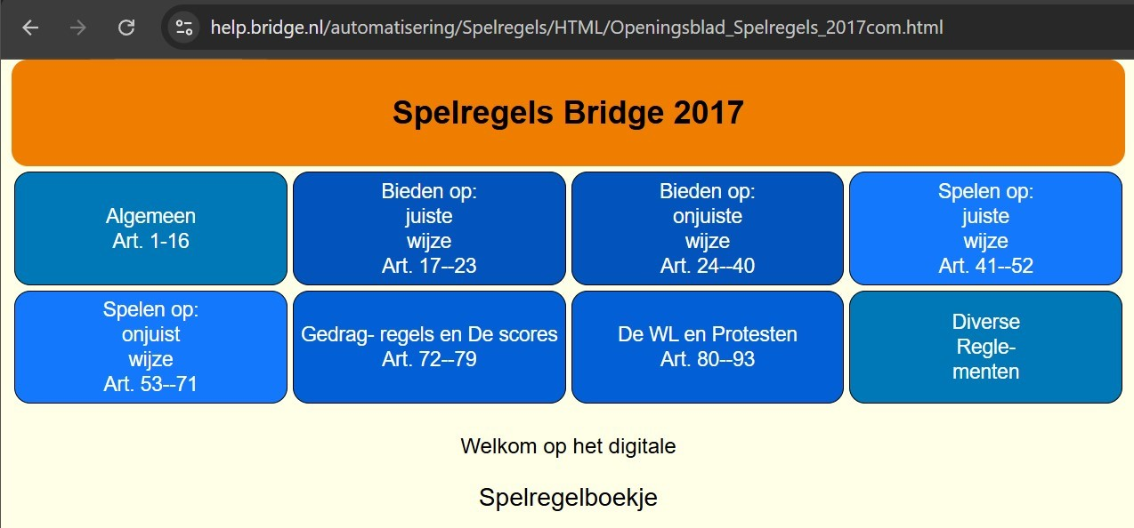

Met je mobieltje kies je dan de button waarop ook de mobiele telefoon staat.

Na een klik op ‘Bieden op onjuiste wijze’ verschijnt het volgende overzicht.

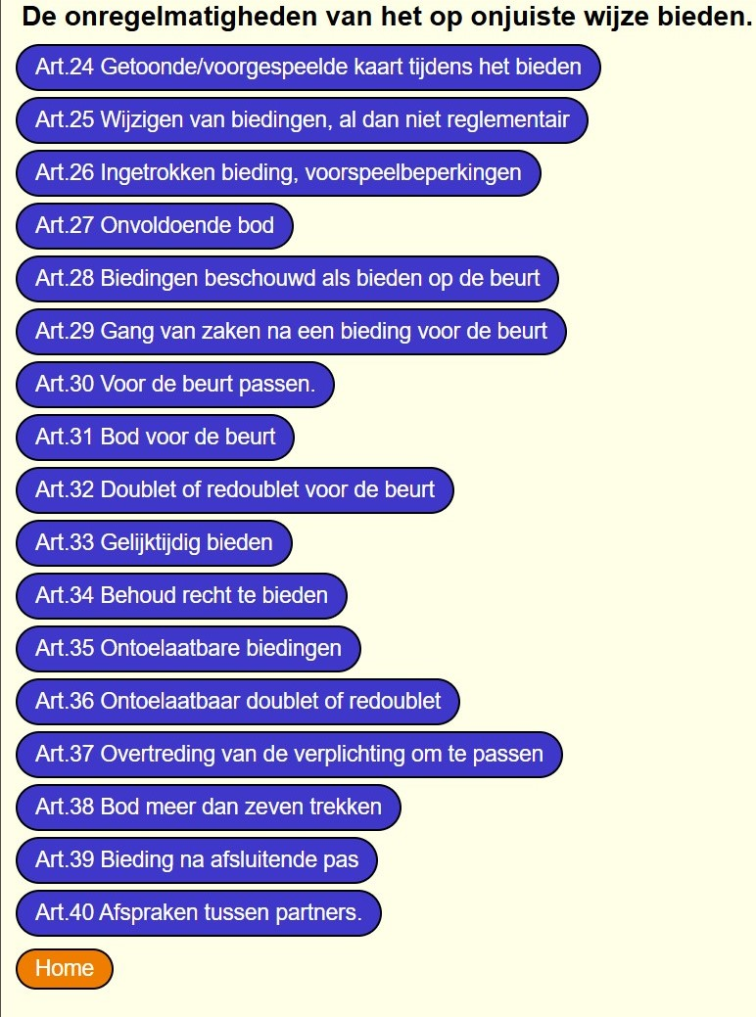

Toegegeven, ook dan is het prettig als je weet dat zo’n doublet ‘ontoelaatbaar’ is. Mijn voorkeur is om die in ieder geval in de overzichten (ook) op te nemen als: ‘onreglementair’. Zowel in het papieren als in het digitale Spelregelboekje. Misschien iets voor 2027. Dan gaan we immers genieten van de nieuwe Spelregels.

Als een speler de uitleg niet weet
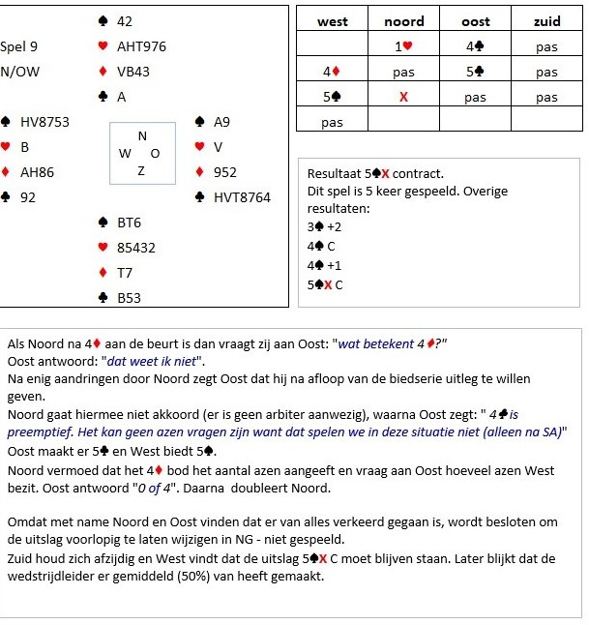

Er was geen arbiter beschikbaar.
Wat zou de wedstrijdleider na afloop kunnen doen met dit spel?
We zijn benieuwd naar jullie reactie.

Ciska:
Om te beginnen is er een heel simpele oplossing voor dit soort situaties na "dat weet ik niet" (nadrukkelijk niet na: "daar hebben we geen afspraken over")
Oost gaat van tafel en West legt het uit.

Dan: Noord vermoedt ondanks de nadrukkelijke ontkenning van oost dat 4♦ toch een aantal azen aangeeft, maar die conclusie is geheel voor Noords eigen rekening.
Oost zit klem en gaat daar uiteindelijk in mee, maar had het eerst nadrukkelijk ontkend.
Ik vind dat antwoord van Oost wat 4♦ als antwoord op azen vragen geweest zou zijn, dan ook geen bevestiging dat W 4♣ als azen vragen opvatte.
Daar komt nog bij dat dit soort doorvragen/doordrammen zoals van N vaak onzekere antwoorden uitlokt en dan wordt er later geroepen: "het antwoord klopte niet"

Noord meent gezien zijn hand dat het 0 azen zijn en doubleert.
Jammer voor Noord.

Wests hand klopt met zijn bieden en 4♦ gaf geheel volgens uitleg van oost geen azen aan.
Dat ikzelf met de W hand eerst mijn ♠ en dan pas mijn ♦ had aangegeven, doet er niets toe

Score staat: 5♠XC

Siger:
Ik begrijp dat Oost aan tafel zijn eigen bod uitlegt. Dat mag niet.
Als Noord om uitleg van de betekenis van 4♦ vraagt, moet Oost daar direct antwoord op geven. En als dat is: Ik weet het niet, dan moet Noord niet verder doordrammen. Wel kan hij om een arbiter roepen. Die neemt Oost van tafel en laat West zijn bod uitleggen (buiten het gehoor van oost). Precies zoals Ciska ook vertelt.
Ook ik laat het tafelresultaat staan met een ‘standje’ aan het adres van Noord voor doordrammen en daar vervolgens zijn voordeel mee probeert te doen. Dat is absoluut geen hoffelijk gedrag!!

Tijdslimiet voor corrigeren van draaihand in de uitslag?
Ik heb het volgende dilemma: laatste week is een spel na het invoeren van de spelverdeling verkeerd teruggestoken (handen van oost en zuid gewisseld). Het spel werd dus aan tafel 1 en 7 met andere spelverdeling gespeeld dan in alle volgende rondes. Het spel splitsen is de oplossing.
Maar - ik kreeg er pas dagen later kennis van. Geen van de betrokkenen paren gaaf een seintje. (Ik speel zelf in een andere lijn en heb het niet gezien.)
Nu zegt ons clubwedstrijdreglement: protesten en uitslagaanpassing tot 48 uur na afloop zitting, en het spelregelboek in artikel 79C2 geeft meer ruimte. Wat zou voor jouw zwaarder wegen?

Rob:
Leuke vraag

Als het gaat om een verkeerd ingevoerd contract of een andere fout die invloed heeft op het eigen resultaat kan ik mij vinden in een tijdslimiet.

Maar hier gaat het om een fout die de volledige uitslag van dat spel verminkt. Die wil je toch per definitie herstellen!

Dus ja, voor mij weegt een correcte uitslag het zwaarst. Met het Rekenprogramma is dat een fluitje van een cent. Dus snel aanpassen die hap!

Ciska:
Die 48 uur zijn erg kort, maar dat is jullie reglement, dus ..
Maar verder is er een artikel dat ruimte geeft om te corrigeren ook na die 48 uur: 79C2
Er is weliswaar geen sprake van letterlijk een foutieve score, maar een draaihand niet invoeren is dat m.i. zeker ook en zelfs met grote consequenties
79C
"2. Op voorwaarde dat de toernooiorganisator akkoord gaat, mag een foutieve score na het einde van de termijn voor correcties nog verbeterd worden als de wedstrijdleider er zeker van is dat de score fout is."

Score verkeerd ingevuld
Afgelopen donderdag op onze club: in de eerste zitting OW spelen 4 schoppen. Ingevuld: NZ 4♠ Gemaakt, oost controleert, accept, volgende spel.

Na afloop thuis de resultaten bekeken en op dit spel: NZ 100%, OW 0%. Logisch, want verkeerd ingevuld.
Is daar nog wat aan te doen, en zo ja wat, en zo nee waarom niet?

Rob:
Als beide partijen het eens zijn over de verkeerde invoer, kun je dat zonder probleem corrigeren (op het scorerbriefje van dat spel).
Goed om dat daarna - met een toelichting - opnieuw naar de deelnemers te verzenden.

Siger:
En dat moois staat in art. 79C2.
En wat Rob zegt, beide partijen moeten het wel eens zijn over de scorewijziging.

Gekke vraag…
Gisteren bij het viertallen nadat we hebben uitgeslagen zegt ons nevenpaar dat wij bij spel 16 een van ons een 5-kaart schoppen heeft en waarom die niet is genoemd/geboden. Hierop zeg ik en mijn partner dat wij allebei een 4-kaart schoppen hebben. Het spel wordt erbij gehaald en inderdaad wij hebben allebei vier schoppen en de opponenten allebei twee. Er ontbreekt dus ♠8 in het spel en dan blijkt in dat spel ♦6 dubbel te zitten.

Dus ik zeg: ‘Dan zal ♠8 wel bij een ander spel dubbel erin zitten en daar zal dan ♦6 ontbreken. En inderdaad, bij spel 18 zit ♠8 dubbel en ontbreekt ♦6.

De spellen waren handgeschud en de achterkant van de kaarten waren bij spel 16 en 18 hetzelfde.

Wat moet de arbiter nu beslissen, hoe lost hij dit op? Dienen de spellen overgespeeld te worden of komt er een arbitraire G+ score voor beide partijen? Of moet er iets anders gebeuren?

Rob:
Inderdaad, best leuk, ik bedoel gek .

Het is een viertallenwedstrijd. Dus kijken we naar artikel 86.
ARTIKEL 86
Viertallenwedstrijden
- Vervangend bord
De wedstrijdleider mag niet van zijn bevoegdheid gebruik maken om volgens artikel 6 één bord opnieuw te laten geven, als het eindresultaat van een wedstrijd zonder dat bord bij een deelnemer bekend zou kunnen zijn. In plaats daarvan kent hij een arbitrale score toe.
- Resultaat behaald aan andere tafel
  - Slechts één resultaat behaald
Wanneer de wedstrijdleider in een viertallenwedstrijd een arbitrale score geeft en er aan de andere tafel door dezelfde deelnemers een resultaat behaald werd dat duidelijk gunstig is voor één partij, dan moet de wedstrijdleider een vervangende arbitrale score geven (zie artikel 12C1c, maar voor meer dan één arbitrale score zie B2 hieronder).
  - Meer dan één resultaat behaald aan een of meer tafels (Noot: met inbegrip van resultaten op een onklaar bord )
Wanneer in een viertallenwedstrijd twee of meer niet vergelijkbare resultaten behaald zijn door dezelfde deelnemers of als de wedstrijdleider op basis van deze spelregels meer dan één arbitrale score moest toekennen, dan
    - Als geen enkele deelnemer schuld heeft, moet de wedstrijdleider de desbetreffende borden annuleren en een of meer kunstmatige arbitrale scores toekennen (zie artikel 12C2) of, als de tijd het toelaat, bepalen dat er een of meer vervangende borden gespeeld moeten worden (maar zie A hierboven);
    - Als slechts één deelnemer schuld heeft, moet de wedstrijdleider voor elk desbetreffend bord aan de niet-overtredende partij ofwel een kunstmatige arbitrale score toekennen van gemiddelde-plus (zie artikel 12C2b) ofwel een vervangende arbitrale score, afhankelijk van welke van de twee het meest gunstig is. De overtredende partij krijgt het complement van de score die aan haar tegenstanders toegekend werd.
    - Als beide deelnemers schuld hebben, moet de wedstrijdleider de borden annuleren en een of meer kunstmatige arbitrale scores toekennen (zie artikel 12C2).
  - Het Bondsbestuur mag bepalen wat er moet gebeuren als verscheidene borden slechts aan één tafel door dezelfde of meer deelnemers gespeeld werden. Voor het toekennen van de score op elk van die borden kan ze een andere regeling treffen dan voorgeschreven in B2 hierboven. Is er echter geen relevante regeling voorzien, dan handelt de wedstrijdleider zoals hierboven beschreven.

© NBB. Officiële spelregels voor bridge, toelichting onder auspiciën van de Nederlandse Bridge Bond.
.

Ik vind het vreemd dat dit artikel, speciaal voor viertallenwedstrijden, spreekt over een Gemiddeld-plus.
Ook een kunstmatige arbitrale score bevreemdt mij, omdat het over twee partijen gaat.

Wat mij betreft: de twee spellen annuleren.

Siger:
Ik begrijp dat op twee spellen de kaarten op een van de tafels niet correct verdeeld zaten. Dat betekent dat we in art. 86B2 terecht komen. Met slechts één spel met verkeerde kaarten, kun je 86B1 toepassen.

De arbiter moet nagaan of dit is gebeurd door schuld van één van de partijen. Als dat zo blijkt te zijn, krijgt de tegenpartij voor beide spellen een gemiddelde plus (+3 imp) óf een vervangende arbitrale score, maar dat laatste is lastig vast te stellen omdat de kaarten verkeerd zijn verdeeld. De veroorzakende partij krijgt dan gemiddelde min (-3 imp).

Is geen enkele partij schuldig dan kan de arbiter ervoor kiezen om beide spellen opnieuw te delen en over te laten spelen (als daar tijd voor is) of gemiddelde plus toe te kennen aan beide partijen. Omdat de uitslag van de rest van de spellen al bekend is, geeft 86A aan dat je een G+ moet toekennen.

Zijn beide partijen schuldig, dan zou ik voor beide spellen G- aan beide partijen toekennen.

Dat betekent dat ik het niet eens met Rob die de spellen laat annuleren.

Benieuwd of de rest het hier mee eens is.

Ciska:
Ik had ook mijn twijfels over annuleren, maar om een andere reden

"De spellen waren hand geschud en de achterkant vd kaarten waren bij spel 16 en 18 hetzelfde"

Ik denk dat niet meer te achterhalen is of de spellen al fout waren vóór het schudden en delen.
Daarom zou ik geen schuldigen aanwijzen.

Als het nog mogelijk is, moet je inderdaad opnieuw laten schudden, delen en spelen
Want ... art 86A spreekt nadrukkelijk over één bord. Hier zijn het er twee, dus opnieuw schudden en delen en spelen.

Siger:
Ik moest even diep graven om het effect van twee keer G- op twee spellen te bepalen.

Als ik het goed heb, gaat dat op de volgende manier (DENNIS of TON, klopt dit?):
Stel je hebt 20 spellen gespeeld. Nu zijn er twee spelletjes waar beide partijen een G- scoren.
Stel dat de uitslag over de 18 spellen die wel goed gingen, 20-10 imps is. Dat wil zeggen Team A scoorde 20 imps en Team B 10 imps.

Zowel Team A als Team B zijn beide schuldig (art. 86B2c) en krijgen beide -3 imps over elk van de twee spellen.
De uitslag voor Team A is dan 20-16 (de tegenstanders krijgen in totaal 6 imps) en Team A krijgt de Victory Points (VP) volgens die uitslag.
De uitslag voor Team B wordt 10-26 (de tegenstanders krijgen in totaal 6 imps) en Team B krijgt de VP volgens deze uitslag.
Volgens de bijgevoegde WBF schaal wordt de uitslag dan Team A – Team B: 11,08 – 6,19 VP

Als geen van de team schuldig zijn (art. 86B2a) , dan mag de arbiter de betreffende spellen annuleren en een of meer kunstmatige scores uitdelen (dat gaat op dezelfde wijze als hierboven) of opnieuw delen en spelen. Volgens 86A mag dat laatste niet als de uitslag zonder dat bord al bekend is bij de spelers: dat zou namelijk de manier van bieden en spelen kunnen beïnvloeden. Stel dat beide partijen +6 imps krijgen, dan wordt de uitslag:
De uitslag voor Team A is dan 26-10 (Team A krijgt 6 imps erbij) en Team A krijgt de VP volgens deze uitslag.
De uitslag voor Team B wordt 16-20 (Team B krijgt 6 imps erbij) en Team B krijgt de VP volgens deze uitslag.
Volgens de bijgevoegde WBF schaal wordt de uitslag dan Team A – Team B: 13,81 – 8,92 VP

Als slechts één team schuldig is (art. 86B2b), krijgen de niet-overtreders ofwel op beide spellen de beste score van +3 imp of de vervangende arbitrale score. De overtreders krijgen het complement daarvan. Ook hier gaat de scoreberekening zoals hierboven.
Stel dat Team A schuldig is en Team B niet, dan krijgt Team B voor beide spellen +3 imps en Team A -3 imps voor beide spellen. De scores:
De uitslag voor Team A is dan 20-16 (Team B krijgt 6 imps erbij) en Team A krijgt de VP volgens deze uitslag.
De uitslag voor Team B wordt 16-20 (Team B krijgt 6 imps erbij) en Team B krijgt de VP volgens deze uitslag.
Volgens de bijgevoegde WBF schaal wordt de uitslag dan Team A – Team B: 11,08 – 8,92 VP

Nogmaals, Dennis en/of Ton, doe ik dit goed (mijn geheugen is wat roestig op dit vlak)??

Rob:
Wat een ongelooflijke klus zeg, als dit inderdaad de juiste toepassing is.
Als de wedstrijdleider meent dat een straf op zijn plaats is, straft hij zichzelf het hardst...

Is het een heel gek idee om - met ingang van 2027 - in een viertallenwedstrijd de IMPs ongemoeid te laten en alleen iets te doen met de Wedstrijdpunten (VP's)?

Ton:
Je berekening is prima Siger.

Vragensteller:
Kun je stellen als de thuis spelende partij de spellen zo heeft aangeleverd dat zij dan ook de overtredende partij zijn?

Ciska:
Nee, want ze hebben de spellen niet zo aangeleverd. Zie mijn correctie daarover. Want dan hadden beide tafels verkeerde spellen gehad.

Rob:
Allereerst vraag ik mij af waarom je deze – vervelende – fout moet bestraffen. Vooral omdat we niets weten over de oorzaak. Kaarten verwisselen van twee spellen die niet eens op elkaar volgen. Grove nalatigheid / duidelijke desinteresse vraagt om ‘opvoeding’. Maar dat moet dan wel duidelijk zijn en geheel in lijn met de Strekking van de Spelregels.

Als het gaat om een viertallenwedstrijd in een competitie, kan ik mij voorstellen dat je het overtredende team een of meer wedstrijdpunten laat inleveren. En als beide teams over schreef gaan, krijgen beide teams een korting.

Terugkomen op een vermoedelijke verzaking
Vraag over tot wanneer je op het bereikte resultaat kan terugkomen omdat je een verzaking vermoed.
West speelt 2SA en maakt 8 slagen. Noord vult het in het kastje in 2SA C en Oost accepteert hetgeen is ingevuld.
Nadat Oost het resultaat geaccepteerd heeft vraagt Zuid zich af of West niet verzaakt heeft toen Zuid halverwege het spel harten voorspeelde. Zuid vraagt de arbiter aan tafel.
Zuid heeft de kaarten nog op volgorde liggen. Andere spelers hebben de kaarten al teruggestoken.
Op basis van de spelregels kom ik er niet uit (of lees ik er overheen).
Tot wanneer kun je een vermeende verzaking nog bij de WL aankaarten?

Rob:
Interessante vraag. Vooral omdat ik aanvankelijk dacht dat de concrete grens duidelijk staat in artikel 64B4 (tot een speler van de niet-overtredende partij een bieding doet in het volgende spel) en B5 (na het beëindigen van de ronde).

Maar… als we de tekst van artikel 64 goed lezen, gelden die grenzen uitsluitend voor de Automatische aanpassing. Het hoofd van 64B verwijst ook naar 64C. Dat geldt dus na de overschrijding van de genoemde grenzen. En dit artikel noemt geen grens!

In jouw zaak geen enkele twijfel. De verzaking is gemeld vóór een bieding in een volgend spel en/of einde ronde, dus geldt artikel 64A. Overigens zou ook in de koptekst van A de verwijzing naar 64C moeten staan.

Hopelijk gaat de volgorde van dit artikel in 2027 op de schop. Want vooral aan een bridgetafel, waarin ook snelheid gewenst is, ziet een minder ervaren wedstrijdleider (te) gemakkelijk 64C over het hoofd.

Maar het wordt interessant als de verzaking wél na een genoemde limiet wordt ontdekt. Daarover geeft dit artikel geen uitsluitsel…

ARTIKEL 64
De gang van zaken na het voldongen worden van een verzaking

- Automatische aanpassing van het aantal slagen
Wanneer een verzaking voldongen is:
  - en de overtreder (Noot: In het kader van dit artikel is een slag gewonnen door de blinde, niet gewonnen door de leider.) de slag waarin verzaakt is heeft gemaakt, wordt nadat het spelen is beēindigen, die slag aan de niet-overtredende partij overgedragen samen met één slag van de slagen die de overtredende partij na de verzaking nog heeft gemaakt.
  - en de overtreder (Noot: In het kader van dit artikel is een slag gewonnen door de blinde, niet gewonnen door de leider.) de slag waarin verzaakt is, niet heeft gemaakt, wordt nadat het spelen is beēindigen, één slag overgedragen aan de niet-overtredende partij indien de overtredende partij deze en/of enige volgende slag gemaakt heeft.
- Geen automatische aanpassing van het aantal slagen
Er is geen automatische aanpassing van het aantal slagen zoals voorzien na een voldongen verzaking (maar zie artikel 64C) als:
  - de overtredende partij noch de slag waarin verzaakt is, noch enige volgende slag heeft gemaakt;
  - het een volgende verzaking is door dezelfde speler in dezelfde kleur en de eerste verzaking voldongen is;
  - de verzaking ontstaan is door het niet spelen van een strafkaart of een kaart van de blinde;
  - pas op de verzaking wordt geattendeerd nadat een speler van de niet-overtredende partij een bieding heeft gedaan in het volgende spel;
  - pas op de verzaking wordt geattendeerd na het beēindigen van de ronde;
  - de verzaking in de twaalfde slag plaatsvindt.
  - beide partijen verzaakt hebben op hetzelfde spel en beide verzakingen voldongen zijn;
  - de verzaking rechtgezet werd overeenkomstig artikel 62C3.
- Herstel van schade
  - Wanneer na een voldongen verzaking, ook wanneer er geen aanpassing van het aantal slagen voor voorzien is, de wedstrijdleider van oordeel is dat de niet-overtredende partij onvoldoende schadeloos wordt gesteld door dit artikel, moet hij een arbitrale score toekennen.

    - Als eenzelfde speler meer dan één keer verzaakt heeft in dezelfde kleur (zie B2 hierboven), past de wedstrijdleider de score aan als de niet-overtredende partij zonder een of meer van deze verzakingen waarschijnlijk meer slagen gemaakt zou hebben.
    - Als beide partijen op hetzelfde bord verzaakt hebben (zie B7 hierboven) en de wedstrijdleider is van oordeel dat een deelnemer benadeeld is, moet hij een arbitrale score toekennen gebaseerd op het resultaat dat waarschijnlijk behaald was als er geen verzakingen hadden plaatsgevonden.

© NBB. Officiële spelregels voor bridge, toelichting onder auspiciën van de Nederlandse Bridge Bond.
.

Wel of niet HOM/Bruine Sticker Conventie?
Willen jullie eens meedenken over het volgende:
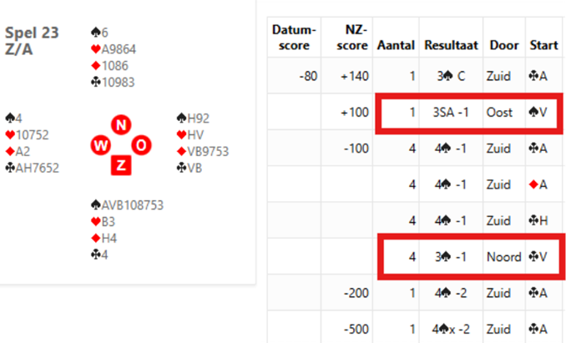
- De vraag gaat over de ronde waar 3SA-1 wordt gespeeld, maar ter lering en vermaak is ook 3Sch-1 gespeeld in Noord nog geaccentueerd. Hoe dat laatste contract tot stand is gekomen :-)?
De tafel waar 3SA-1 wordt gespeeld
- Zuid opent 2 Schoppen, niet gealerteerd. Noord-Zuid hebben ook geen systeemkaarten.
- West vraagt aan Noord wat het betekent, en krijgt het volgende antwoord: "Of een zwakke Schoppen, 6 kaart, of Muidenberg". West reageert dat dit wel heel raar is, het mixen van twee conventies. Daarop komt weer het antwoord dat het een eigen bedachte conventie is.
- Wat weer bijzonder is dat Noord niet een conversie doet naar een lage kleur, blijkbaar weet Noord toch meer dat het om een lange schoppen kaart gaat.
- Uiteindelijk belanden Oost-West in 3SA te spelen door Oost, dat onverliesbaar is als je met open kaarten speelt. Maar mede met de kennis dat Zuid zwak moet zijn, worden zowel Harten aas als Ruiten heer bij Noord verwacht, en gaat Oost voor -1 omdat het butler is.
Nu ligt de volgende vraag op tafel:
- Op de club is HOM/BSC niet toegestaan, nu is de vraag of deze zelf bedachte conventie toelaatbaar is.
- Deze conventie lijkt te vallen onder de BSC regel:
- 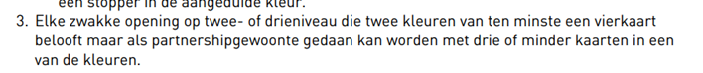
Graag jullie oordeel:
- Kan het bieden door de beugel: het hele veld ziet deze hand niet als zwak?
- Kan het mixen van deze conventies door de beugel?
- Is het een BSC?

Ciska
Allereerst 3♠ in noord komt waarschijnlijk omdat NZ Verdi spelen: bij preëmpts eentje onder de kleur bieden.

De afspraak is dus "óf 6 kaart ♠ óf Muiderberg" maar beide zwak.
In het geval van een vijfkaart zit er dus een 4+ lage kleur bij, in het geval van een zeskaart niet per se

Echter, de 'ankerkleur' ♠ is in beide gevallen bekend (vereiste voor een zwakke opening):

BSC is…
een openingsbod van 2♣ tot en met 3♠ dat:
a. volgens afspraak zwak kan zijn én
b. niet ten minste een vierkaart in een bekende kleur belooft.

Dus ik zou niet weten waarom het niet mag (het lijkt me vaker misverstanden geven dan mooie contacten).

De regel die jij aanhaalt, is m.i. niet van toepassing, want dat zou bijv. een Muiderberg zijn die volgens afspraak ook met een 3 kaart laag kan (althans zo lees ik het).

Overigens vind ik deze Z hand met 2♠ openen wèl héél erg vreemd, en ik denk dat dát ook de oorzaak is van het verkeerd plaatsen van honneurs.
Maar een veel te sterke hand toch als zwak verkopen is niet verboden.

Ik vraag me overigens wel in gemoede af of NZ vaker dergelijke Z handen als zwak verkopen en of N wel vaker met zo'n hand niet 3♣ biedt.
Want dan is het een 'afspraak' omdat N daarop kan anticiperen en dat wellicht ook deed en dat zou de zaak behoorlijk veranderen.

Siger:
Helemaal eens met Ciska.
En inderdaad vind ik opening met 2♠ uitermate vreemd met een achtkaart schoppen in Zuid.

Ik zou ze vragen met wat voor hand ze 3- of 4♠ preëmptief openen en met welke hand ze na een 2♠-opening van partner 2SA of 3♣ antwoorden.
Stel dat de openaar een 5 kaart schoppen heeft, dan speel je toch liever in de 4-3 of 4-4 fit.
Dus ik zou NZ wat nader ondervragen over hun biedgewoontes en hoe sterk die “zwakke openingen” kunnen zijn.
De Zuidhand leent zich veel eerder voor een 1♠-opening maar, zoals Ciska aangeeft, het is niet verboden om deze hand als een zwakke hand te verkopen.
De gevolgtrekking dat ♦H bij noord zit, is voor rekening van oost. Oost kan de uitkomst duiken om te proberen dat noord geen schoppen meer heeft. En daarna kan oost met een gerust hart de ruiten snijden over zuid. Noord mag aan slag komen, zuid niet.

